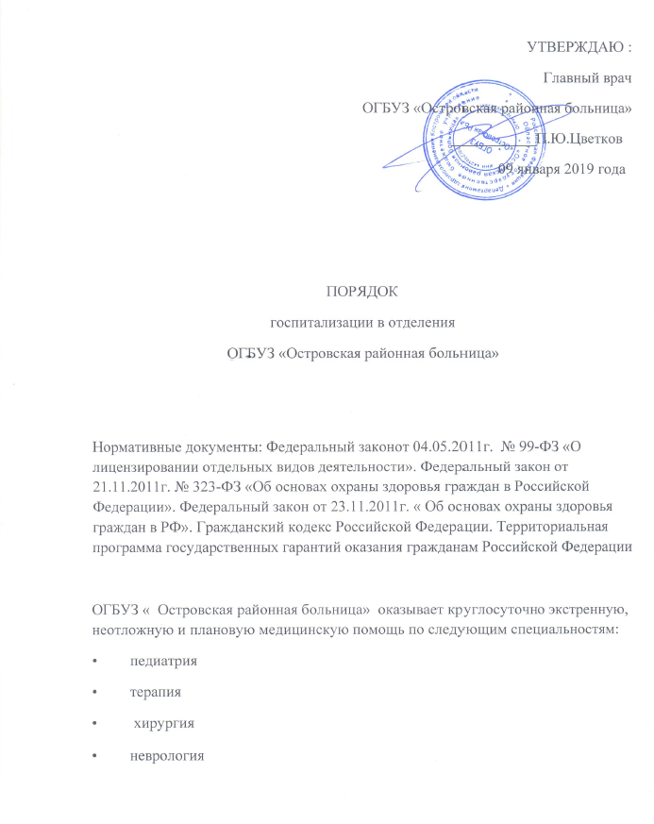

• гинекология
• патология беременных
• акушерство
Госпитализации в ОГБУЗ «Островская районная больница» подлежит население Островского района Костромской области в соответствии с порядками оказания медицинской помощи населению, утвержденными приказами Министерства здравоохранения и социального развития РФ.
Предоставляется возможность совместного пребывания одного из родителей, иного члена семьи или иногозаконного представителя в стационарных условияхс ребенком до достижения им возраста 4-х лет, а с ребенком старше указанного возраста, при наличии медицинских показаний.
Показания для госпитализации
Госпитализация взрослого и детского населения в медицинскую организацию осуществляется при наличии показаний для круглосуточного наблюдения и лечения, а также присоответствии заболевания - профилюотделения (Приложение№ 1к настоящему Порядку).
Госпитализация в экстренном порядке
Больной должен быть осмотрен в приемном отделении не позднее 30 минут с момента обращения, при угрожающих жизни состояниях - немедленно.
Показания для экстренной госпитализации:
1. состояния, требующие активного лечения (оказание реанимационных мероприятий и интенсивной терапии, проведение неотложного оперативного или консервативного лечения);
2. состояния, требующие активного динамического наблюдения
3. виды медицинской помощи, оказываемой в учреждении, определяются в соответствии с лицензией ОГБУЗ «Островская РБ». В случаях, когда необходимые виды помощи не предусмотрены лицензией лечебно-профилактического учреждения (ЛПУ), пациент должен быть переведен в учреждение с соответствующей лицензией.
4. При отказе от госпитализации в связи с отсутствием медицинских показаний на руки пациенту выдается, при необходимости, бланк с результатами врачебного осмотра, диагнозом и имеющимися рекомендациями.

Госпитализация в плановом порядке
1.Госпитализация детского населения проводится в присутствии законного представителя (одного из родителей или иного законного представителя) — для детей до 15 лет.Для детей в возрасте до 15 лет включительно медицинское вмешательство осуществляется с согласия одного из родителей или иного законного представителя, с дачей письменного информированного добровольного согласия.
В случае невозможности присутствия законного представителя, медицинское вмешательство без согласия гражданина, одного из родителей или иного законного представителядопускается: если медицинское вмешательство необходимо по экстренным показаниям для устранения угрозы жизни человека и если его состояние не позволяет выразить свою волю или отсутствуют законные представители.
Решение о медицинском вмешательстве без согласия гражданина, одного из родителей или иного законного представителя принимается консилиумом врачей, а в случае, если консилиум собрать невозможно,- непосредственно лечащим (дежурным) врачом с внесением такого решения в медицинскую документацию пациента и последующем уведомлением должностных лиц медицинской организации(руководителя медицинской организации или руководителя отделения медицинской организации), одного из родителей или иного законного представителя лица, вотношении которого проведено медицинское вмешательство.
При госпитализации гражданина после 15 летнего возраста согласие на медицинское вмешательство даёт сам гражданин.
При госпитализации гражданин или его законный представитель даёт согласие на обработку персональных данных.
2.Время проведения плановой госпитализации:
ЕЖЕДНЕВНО, кроме выходных и праздничных дней
с 9.00 до 14.00
3.Госпитализация плановых больных производится по предварительной записи заведующими отделениями.
4. Госпитализация в ОГБУЗ « Островская районная больница» проводится по направлениям:
- врачей-педиатров участковых и врача общей практики;
- врачей-терапевтов участковых;
- врачей-хирургов;
- врача-невролога;
- врачей акушеров-гинекологов;
- специалистов органов опеки и социальной защиты, органов МВД- для детей, оставшихся без попечения родителей (Согласно ФЗот 24.06.1999г. №120 «Об основах системы профилактики безнадзорности и правонарушений несовершеннолетних».
5.Документы, необходимые для госпитализации (общие требования):
1.Страховой медицинский полис/ ксерокопия
2.Свидетельство о рождении ребенка/ ксерокопия или паспорт (для детей, достигших 14 лет)
3.СНИЛС (при наличии)
4. Паспорт гражданина
5. Для детей до 15 лет паспорт одного из родителей или иного законного представителя
5.Направление на госпитализацию, с указанием:
- ФИО больного
- Возраст, дата рождения
- штамп медицинского учреждения
- данные о флюорографии для детей старше 15 летнего возраста (результаты действительны в течение года)
- указание отделения, в которое направляется больной
При отсутствии указанных документов при госпитализации плановых больных — в госпитализации может быть отказано.
При поступлении экстренных больных по направлению фельдшера скорой медицинской помощи или фельдшера ФАПа должны содержаться сведения об оказанной экстренной медицинской помощи
При поступлении в случае планового оперативного лечения:
- анализ крови на гепатиты «В», «С»(срок годности 6 мес.)
- анализ крови на сифилис (срок годности 3 мес.)
При плановой госпитализации в отделения ОГБУЗ «Островская районная больница» желательно иметь данные исследований, если таковые были проведены за последние 6 месяцев(УЗИ внутренних органов, ФГДС, рентгенограммы, ЭКГ, ЭХОКС, Магнитно-резонансная томография, Компьютерная томография).
При поступлении в отделения больницы необходимо иметь гигиенические принадлежности (расческа, зубная щётка и паста, мыло), сменное нижнее бельё, сменную обувь.
Сроки ожидания не должны превышать установленные Территориальной программой государственных гарантий (30 дней). В случае невозможности госпитализировать пациента в назначенный срок, заведующий обязан уведомить пациента не менее чем за сутки до даты госпитализации. В случае отказа пациента от госпитализации по любым причинам, он должен уведомить об этом заведующего соответствующим подразделением не менее чем за сутки до назначенной даты. Заведующий отделением обязан разъяснить пациенту возможные последствия отказа.

Приложение №1
к Порядку госпитализации в отделения
ОГБУЗ «Островская районная больница»
от «12» января 2019г № ____

Показания для госпитализации

Терапевтическое отделение (педиатрические койки)
- заболевания желудочно-кишечного тракта, в том числе:
- язвенная болезнь желудка и 12 п/к,
- хронические колиты и энтероколиты в стадии обострения,
- хронические гастриты и гастродуодениты в стадии обострения
- заболевания печени, поджелудочной железы,
-хронические расстройства питания и нарушение обмена веществ,
- бронхиальная астма (приступный период)
- заболевания мочевыделительной системы в том числе:
- острые и хронические пиелонефриты в стадии обострения
- острые и хронические циститы в стадии обострения
- острые и хронические гломерулонефриты в стадии обострения,
- интерстициальные нефриты,
- мочекаменная болезнь,
- нейрогенные расстройства мочеиспускания,
- прочие инфекции мочевыделительной системы,
- хроническая почечная недостаточность
- заболевания суставов и соединительной ткани
- вегетососудистая дистония,
- гипертоническая болезнь детей и подростков,
- респираторно- вирусные инфекции и их осложнениях,
- стенозы гортани,
- острые бронхиты, в том числе обструктивный бронхит, пневмония.
Терапевтическое отделение
- нервные болезни в том числе эпилепсия, невриты, невропатии,
- острые нарушения мозгового кровообращения (нетранспортабельные) или их последствия
- хроническая ишемия головного мозга
- остеохондрозы
- ОИМ (нетранспортабельные)
- стенокардия
- гипертоническая болезнь
- бронхиальная астма (приступный период)
- бронхиты
- пневмонии
- язвенная болезнь, приступный период
- заболевания поджелудочной железы и печени
- заболевания почек
Хирургическое отделение
В отделении оказывается плановая и экстренная хирургическая помощь.
- грыжи передней брюшной стенки,
- опухолевидные образования мягких тканей,
- гнойно-септические заболевания мягких тканей и костей
- травма брюшной полости
- забрюшинного пространства
- травма грудной клетки (не требующая специального лечения)
- ЗЧМТ: сотрясение головного мозга
- острые заболевания органов брюшной полости и забрюшинного пространства, острые заболевания органов брюшной полости, мочевыделительной системы.
Хирургическое отделении (гинекологические койки)
- маточные кровотечения различной этиологии,
- воспалительные заболевания женских половых органов
- острые заболевания
Родильное отделение
- нормальные срочные роды
- патология беременности

